线上考试安装手册

## 一：下载安装包

入口：登陆[四川水利人才信息平台](https://sltrczx.scslrc.cn/web/" \l "/home/index)，找到【个人中心】-【我的考试】，点击【进入考试】，如图1

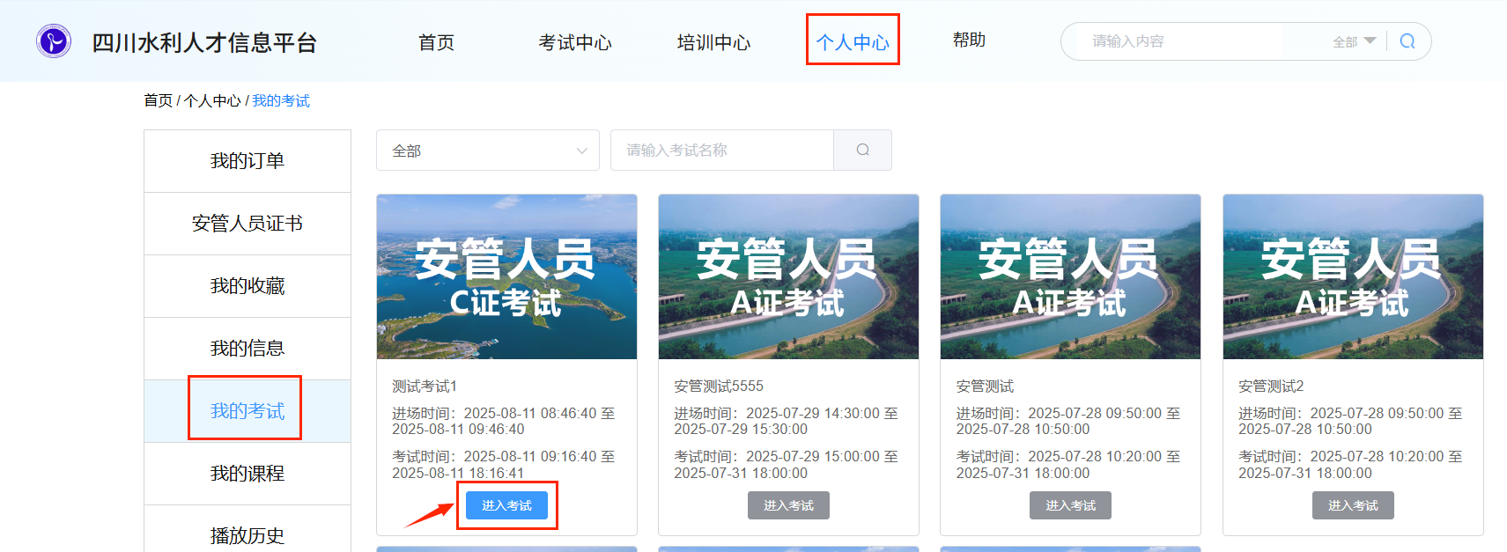

图1

点击【下载考试客户端】，如图2

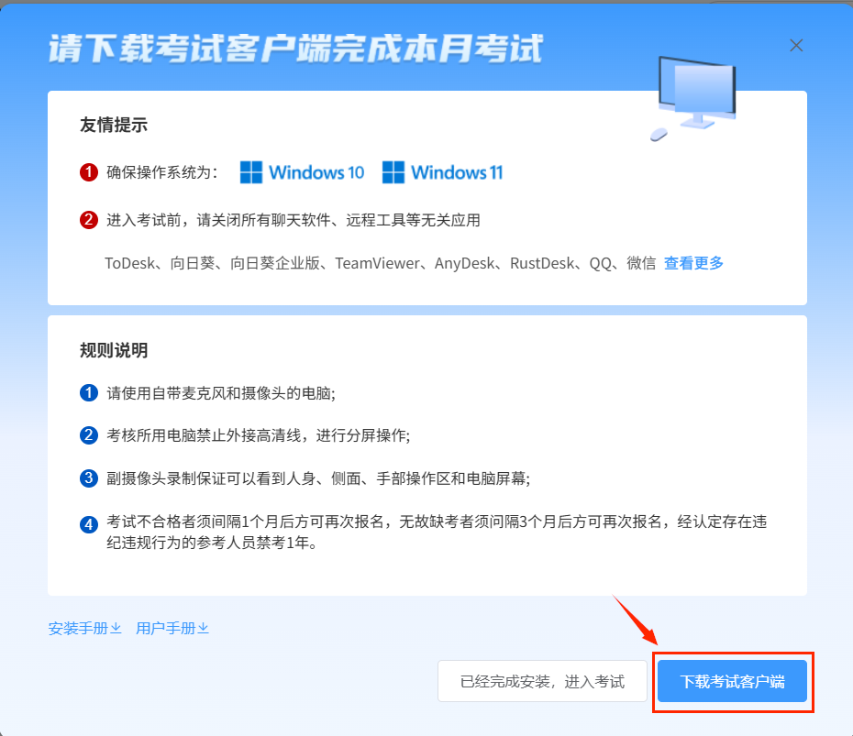

图2

## 二：安装步骤

1.点击“打开文件”，如图3

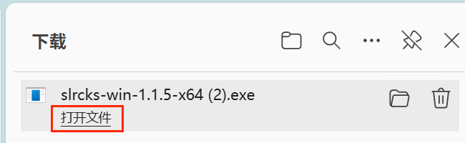

图3

2.选择“为使用这台电脑的任何人安装（所有用户）”后点击“下一步”，如图4

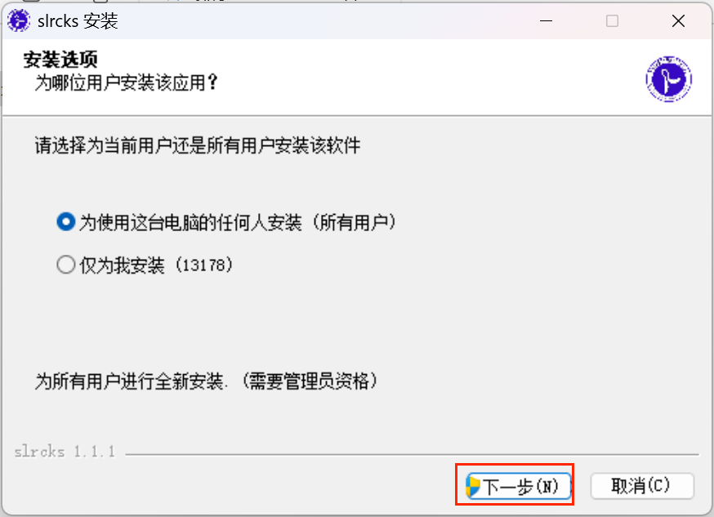

图4

3.选择目标文件夹后，点击“安装”，如图5

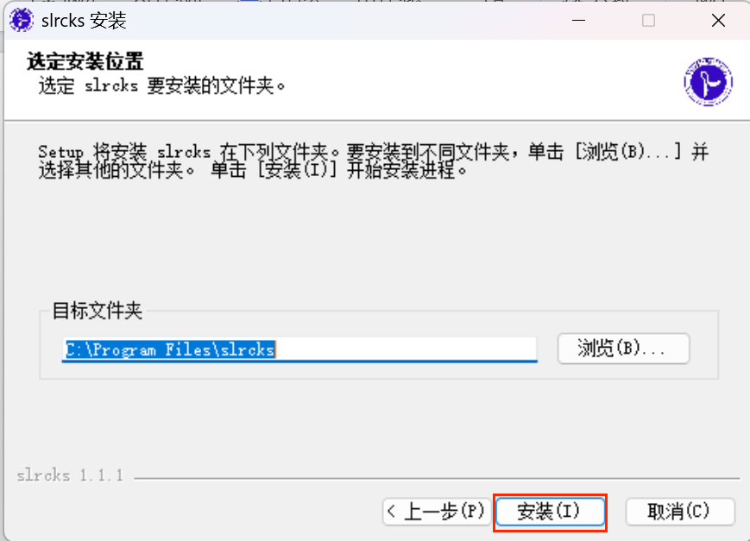

图5

1. 勾选“运行”后，点击“完成”，如图6

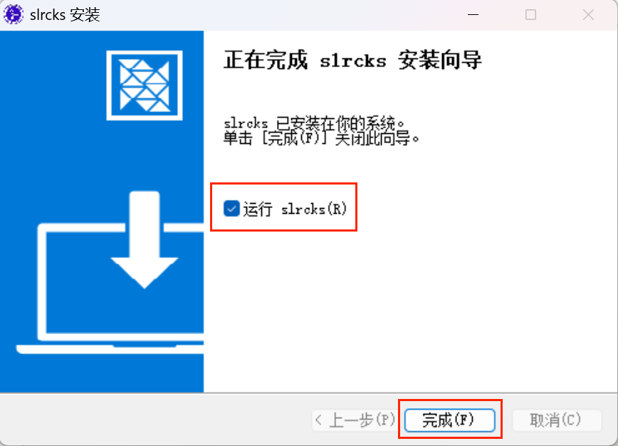

图6

**注意：如遇到安全提示，请勾选“仍然保留”、”允许”、“继续”，如下图所示（包括但不限于以下两种）。**

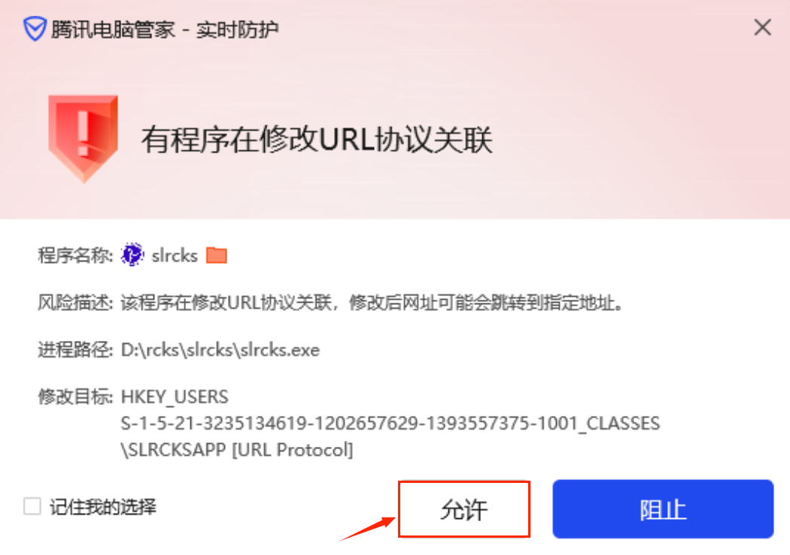

图7

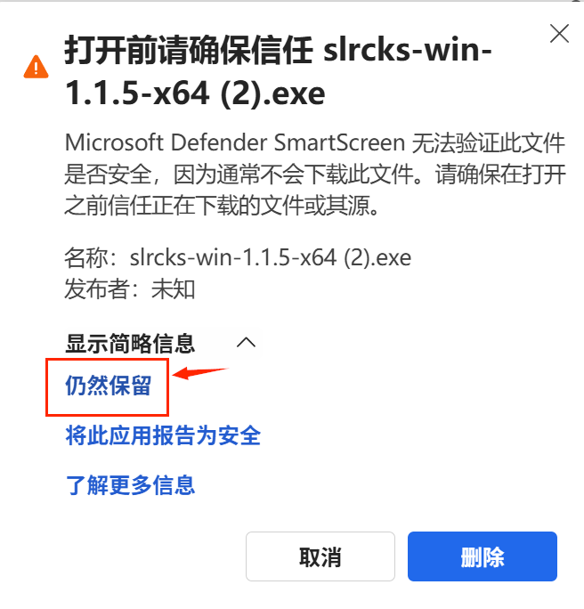

图8

安装失败怎么办？  
✅ 关闭杀毒软件后重试  
✅ 以管理员身份运行安装程序  
✅ 检查网络是否正常，或下载最新安装包